Лабораторная работа №2

Первоначальна настройка git

Моргунов Владимир Иванович

Содержание

# 1 Цель работы

Изучить идеологию и применение средств контроля версий, а так же освоить умения по работе с git.

# 2 Выполнение лабораторной работы

1. Базово настраиваем git с помощью команд

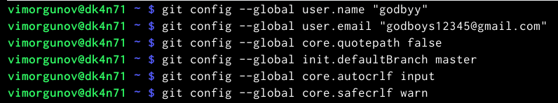

Нaстройка git

1. Генерируем ssh ключи, вводим контрольные фразы, сохраняем ключи

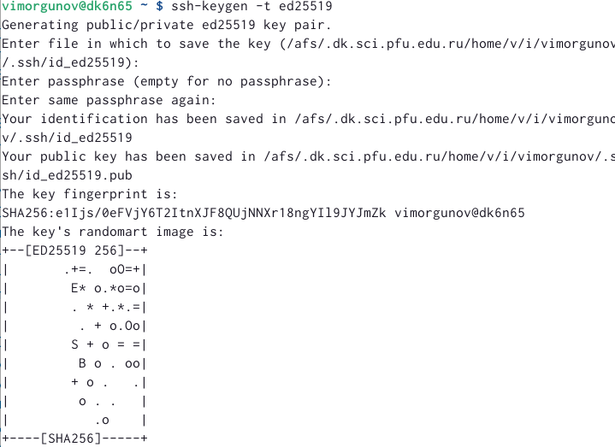

SSH ключи

1. Генерируем gpg ключ, выбираем определённые опции из предложенных, задаём личную информацию

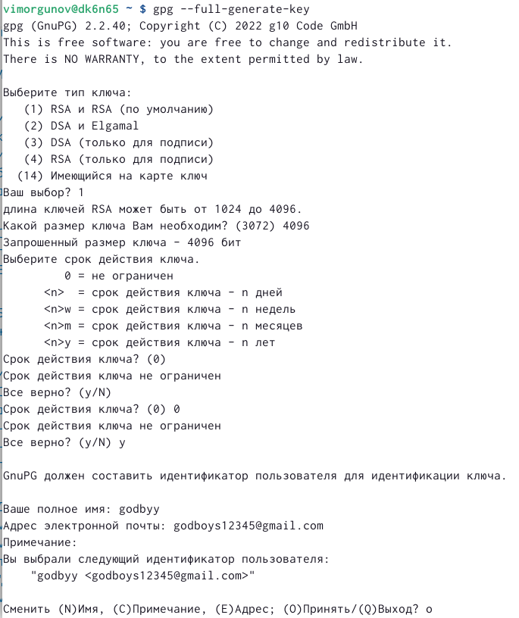 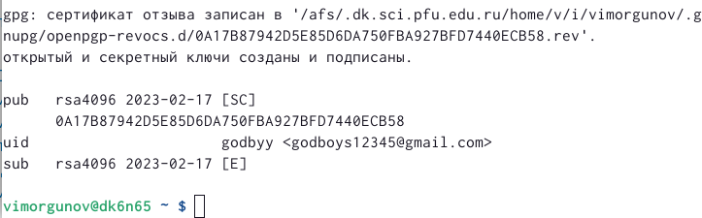

1. Копируем gpg ключи в буфер обмена

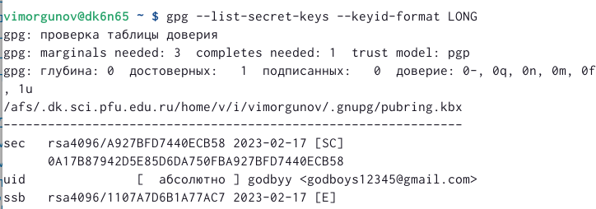

Копируем GPG ключи

1. Вставляем скопированные gpg ключи в соответствующее меню в github

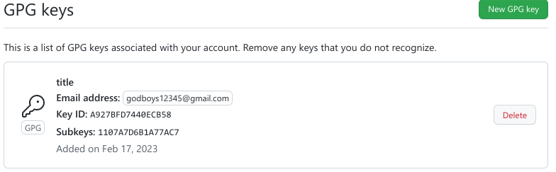

Вставляем GPG ключи

1. Настраиваем автоматические подписи коммитов git

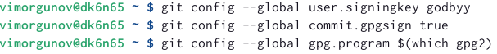

Автоматические коммиты

1. Далее делаем все остальные пункты, которые пришлось сделать для 1 лабораторной работы (не скринил), а именно: настраиваем gh, создаём репозиторий курса на основе шаблона, настраиваем каталог курса.

# 3 Контрольные вопросы

1. Командная строка – специальная программа, позволяющая управлять операционной системой при помощи текстовых команд, вводимых в окне приложения.
2. Для определения абсолютного пути к текущему каталогу используется команда pwd (print working directory). Например, команда «pwd» в моем домашнем каталоге выведет: /home/kaleontjeva
3. Команда «ls -F» (или «ls -aF», тогда появятся еще скрытые файлы) выведет имена файлов в текущем каталоге и их типы. Тип каталога обозначается /, тип исполняемого файла обозначается *, тип ссылки обозначается @.
4. Имена скрытых файлов начинаются с точки. Эти файлы в операционной системе скрыты от просмотра и обычно используются для настройки рабочей среды. Для того, чтобы отобразить имена скрытых файлов, необходимо использовать команду «ls –a».
5. Команда rm используется для удаления файлов и/или каталогов. Команда rm -i выдает запрос подтверждения на удаление файла. Команда rm -r необходима, чтобы удалить каталог, содержащий файлы. Без указания этой опции команда не будет выполняться. Если каталог пуст, то можно воспользоваться командой rmdir. Если удаляемый каталог содержит файлы, то команда не будет выполнена – нужно использовать «rm -r имя_каталога». Таким образом, каталог, не содержащий файлов, можно удалить и командой rm, и командой rmdir. Файл командой rmdir удалить нельзя.
6. Чтобы определить, какие команды выполнил пользователь в сеансе работы, необходимо воспользоваться командой «history».
7. Чтобы исправить или запустить на выполнение команду, которую пользователь уже использовал в сеансе работы, необходимо: в первом случае: воспользоваться конструкцией !:s//, во втором случае: !.
8. Чтобы записать в одной строке несколько команд, необходимо между ними поставить ; . Например, «cd /tmp; ls».
9. Символ обратного слэша  позволяет использовать управляющиесимволы ( “.”, “/”, “$”, “*“,”[“,”]“,”^“,”&“) без их интерпретации командной оболочкой; процедура добавления данного символа перед управляющими символами называется экранированием символов. Например, команда «ls newdir/morefun» отобразит содержимое каталога newdir/morefun.
10. Команда «ls -l» отображает список каталогов и файлов с подробной информацией о них (тип файла, право доступа, число ссылок, владелец, размер, дата последней ревизии, имя файла или каталога).
11. Полный, абсолютный путь от корня файловой системы – этот путь начинается от корня “/” и описывает весь путь к файлу или каталогу; Относительный путь – это путь к файлу относительно текущего каталога (каталога, где находится пользователь). Например, «cd /newdir/morefun» – абсолютный путь, «cd newdir» – относительный путь.
12. Чтобы получить необходимую информацию о команде, необходимо воспользоваться конструкцией man [имя_команды], либо использовать опцию help, которая предусмотрена для некоторых команд.
13. Для автоматического дополнения вводимых команд служит клавиша Tab.

# 4 Выводы

Я изучил идеологию и применение средств контроля версий и освоить умения по работе с git.